《解比例》教学设计

教学内容：

教科书第40页的例5，完成随后的“练一练”和练习七的第5—9题。

教学目标：

1、在自主探索解决问题的过程中认识解比例的意义，学会应用比例的基本性质来解比例。

2、利用解比例的知识来解决实际问题，进一步理解和掌握比例的基本性质，从而培养学生的分析、归纳等思维能力。

3、在自主探索与合作交流的过程中，进一步发展学生与同伴进行合作交流的意识和能力，获得成功的体验，增强学习数学的兴趣。

学情分析：

解比例的知识是建立在学生已经掌握比例、比例的基本性质的含义的基础上来学习的。之前学生已经学会运用多种方法来判断两个比是否能组成比例，以及比例的基本性质的内涵。本节课是这部分知识的一个延伸，要想让学生自主探索，灵活有序地思考，还需要教师在教学中及时进行引导点拨。同时本节课也是为后续学习运用解比例解决实际问题等知识做了铺垫。

教学重点：

学会解比例的方法，掌握解比例的书写格式。

教学难点：

运用解比例的知识来解决相关实际问题。

教学准备：易加互动课件、教师端和学生端平板 教学过程：

1. 复习旧知，导入新课
2. 谈话：请大家回忆一下上节课我们学习了什么内容？（比例的基本性质）
3. 追问：比例的基本性质具体内容是什么？

（学生口答后，课件呈现：在比例里，两个外项的积等于两个内项的积，这叫做比例的基本性质。）

2、课件出示比例：3∶6=2∶4，你能根据比例的基本性质写出一个乘法算式吗？学生口答，课件呈现（比和分数两种格式），强调：写成分数形式时，分子、分母交叉相乘即可。

3、出示判断题练习（运用易加互动平台推送题目到学生平板端）

（1）表示两个比相等的式子叫作比例。

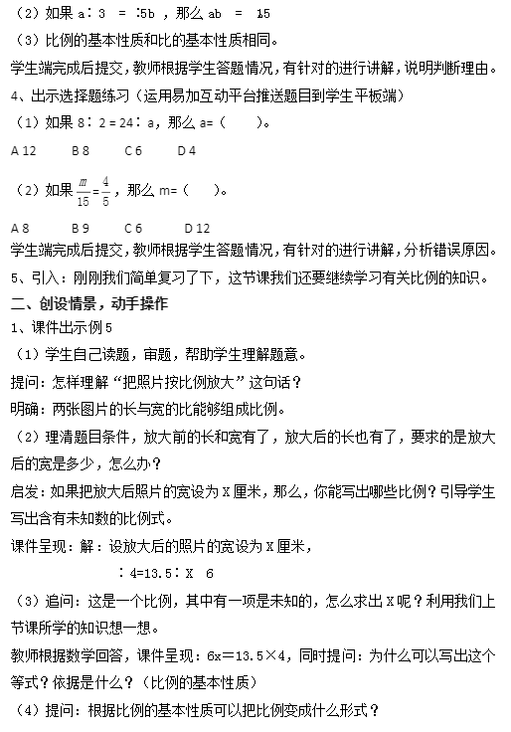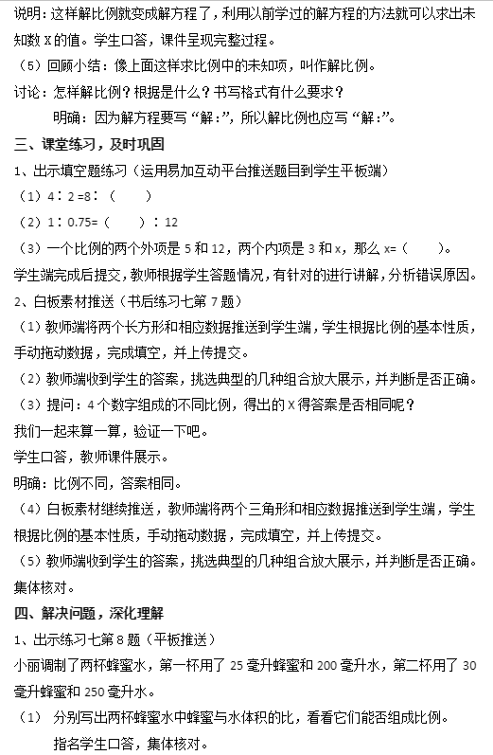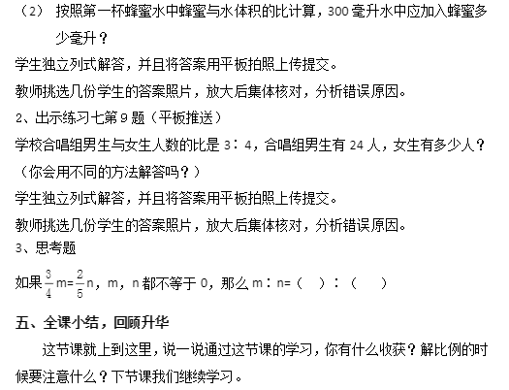

《解比例》教学反思

今天教学了《解比例》，这节课实际上是一节比例基本性质的应用课。在解比例中，要先根据比例的基本性质把含有未知项的比例式改写成方程，再运用解方程的'方法解比例。在把含有未知项的比例式改写成方程时，要注意外项(或内项)乘积等于内项(外项)乘积的运用，不能用错。课后回顾这节课，虽然总体来说比较顺利，但也有值得反思的地方。  
 一、部分学生没有掌握好比例的基本性质，在解比例时胡乱解比例，不是把两个外项相乘,也不是把两个内项相乘，而是“打乱仗”。这部分学生学习目的不明确，学习动力不足，对学习没有兴趣，对于这样的学生教师要有更多的耐心和理性对待，否则丝毫不会有效果。  
 二、部分学生在应用方程的知识解比例时遇到了较大的困难，其原因是四、五年级学解方程的知识时有疏突知识掌握有欠缺，不懂得应用加、减、乘、除法各部分之间的关系去解题。对于这部分学生要进行补课，让他们熟悉加减乘除法各部分之间的关系。  
 三、对于学生来说，及时的鼓励、表扬，使其得到更充分的情感体验，对他们的发展会起积极的作用，由于事先没料到以上两问题，在备课时准备得不是很充分，在上课时也没有及时有效地做好调整，让学生自我发挥，交流讨论的机会较少。所以有些遗憾。